**Экзаменационный материал по математике для 10 класса (профильный уровень)**

**в зимнюю сессию 2024-2025 уч.год**

**Демонстрационный вариант**

**1.**При оплате услуг через платежный терминал взимается комиссия 2%. Терминал принимает суммы, кратные 10 рублям. Месячная плата за интернет составляет 200 рублей. Какую минимальную сумму положить в приемное устройство терминала, чтобы на счету фирмы, предоставляющей интернет-услуги, оказалась сумма, не меньшая 200 рублей?

**2.**На диаграмме показана среднемесячная температура воздуха в Минске за каждый месяц 2003 года. По горизонтали указываются месяцы, по вертикали — температура в градусах Цельсия. Определите по диаграмме, сколько в 2003 году было месяцев, когда среднемесячная температура была положительной.

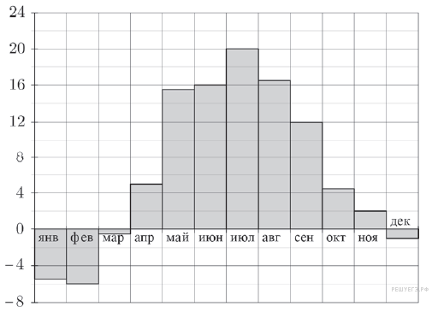

**3.**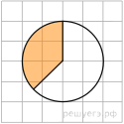

На клетчатой бумаге с размером клетки 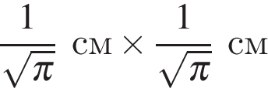 изображён круг. Найдите площадь закрашенного сектора. Ответ дайте в квадратных сантиметрах.

**4.**На борту самолёта 18 мест рядом с запасными выходами и 28 мест за перегородками, разделяющими салоны. Остальные места неудобны для пассажира высокого роста. Пассажир В. высокого роста. Найдите вероятность того, что на регистрации при случайном выборе места пассажиру В. достанется удобное место, если всего в самолёте 200 мест.

**5.**Найдите корень уравнения 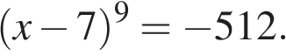

**6.**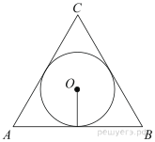Радиус окружности, вписанной в правильный треугольник, равен 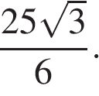 Найдите сторону этого треугольника.

**7.**Найдите значение выражения 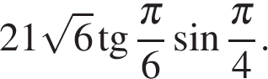

**8.**После дождя уровень воды в колодце может повыситься. Мальчик измеряет время https://ege.sdamgia.ru/formula/e3/e358efa489f58062f10dd7316b65649ep.png падения небольших камешков в колодец и рассчитывает расстояние до воды по формуле 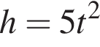, где https://ege.sdamgia.ru/formula/25/2510c39011c5be704182423e3a695e91p.png — расстояние в метрах, https://ege.sdamgia.ru/formula/e3/e358efa489f58062f10dd7316b65649ep.png — время падения в секундах. До дождя время падения камешков составляло 1,5 с. На сколько должен подняться уровень воды после дождя, чтобы измеряемое время изменилось на 0,1 с? Ответ выразите в метрах.

**9.**Часы со стрелками показывают 3 часа ровно. Через сколько минут минутная стрелка в девятый раз поравняется с часовой?

**10.**а) Решите уравнение 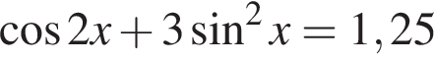

б) Найдите все корни этого уравнения, принадлежащие отрезку 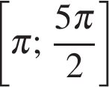

**11.**Четырёхугольник *ABCD* вписан в окружность. Диаметр *CC*1 перпендикулярен стороне *AD* и пересекает её в точке *M*, а диаметр *DD*1 перпендикулярен стороне *AB* и пересекает её в точке *N*.

а) Пусть *AA*1 также диаметр окружности. Докажите, что https://ege.sdamgia.ru/formula/18/180d994296699becbfc595f6ca50401cp.png.

б) Найдите углы четырехугольника *ABCD*, если https://ege.sdamgia.ru/formula/fb/fbc302c8b15b34103d9d9ff77bdc8c05p.png

**12.**15‐го декабря 2018 года Саша и Паша взяли в банке одинаковые суммы в кредит на 12 месяцев. Банк предложил им похожие схемы погашения долга.

Условия возврата кредита у Саши оказались следующие:

— 1‐го числа каждого месяца долг возрастает на 10 % по сравнению с концом предыдущего месяца;

— со 2‐го по 14‐е число месяца необходимо выплачивать одним платежом часть долга;

— на 15‐е числа каждого месяца долг должен быть на одну и ту же сумму меньше долга, чем на 15‐е число предыдущего месяца.

У Паши условия возврата кредита были таковы:

— 1‐го числа каждого месяца долг возрастает на 10 % по сравнению с концом предыдущего месяца;

— со 2‐го по 14‐е число месяца необходимо выплачивать одним платежом часть долга;

— на 15‐е число каждого месяца с января по ноябрь включительно долг должен уменьшаться на 50 тыс. руб.;

— в декабре 2019 года весь оставшийся на тот момент долг должен быть полностью погашен.

Когда в декабре 2019 года Саша и Паша рассчитались со своими кредитами, выяснилось, что один из них выплатил за год банку на 429 тыс. руб. больше, нежели другой. Определите, какая сумма была взята каждым в кредит.

**13.**Последовательность https://ege.sdamgia.ru/formula/ab/abf908a4b29212916f823a50f184112fp.png состоит из натуральных чисел, причём каждый член последовательности (кроме первого и последнего) больше среднего арифметического соседних (стоящих рядом с ним) членов. а) Приведите пример такой последовательности, состоящей из пяти членов, сумма которых равна 60. б) Может ли такая последовательность состоять из пяти членов и содержать два одинаковых числа? в) Какое наименьшее значение может принимать сумма членов такой последовательности при *n* = 8?